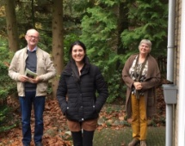 | 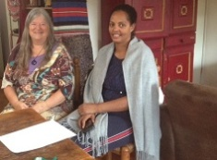 | 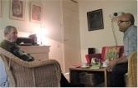 | 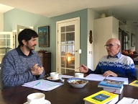 | 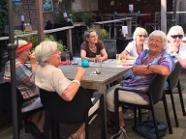

Nieuwsbrief, oktober 2021

Beste medewerkers van SamenSpraak,

- U wordt weer uitgenodigd voor een lunch, deze keer bij Drinks and Bites aan de Markt. Datum: vrijdag 12 november a.s. Tijdstip: 11.30 u.
Programma: ontvangst in de zijkamer, daarna zal Liesbeth de Jong van de gemeente ons wat vertellen over de uitwerking van de wet Koolmees voor het immigratiebeleid, vooral wat wij als medewerkers daarvan zullen merken. Rond 12.15 u kunnen we lekker gaan lunchen, met voor- en hoofdgerecht en drankje. Dit wordt u aangeboden door het Gilde. U allen hartelijk welkom, ook als u (nog) geen migrant hebt.

- Op dinsdagavond 7 september kwamen we weer bijeen in het Koetshuis van De Casteelse Poort. Deze avond was verzorgd door 2 migranten.
Jeanet
Aan het woord kwam eerst Jeanet uit Equador. Nederlanders vindt ze netjes en vooral punctueel. Het verkeer gaat er verbazend soepel en georganiseerd. Nederlanders leven vanuit hun agenda waar ze alles inplannen. Ze merkt dat bij ons families minder belangrijk zijn als sociaal vangnet. Ze compenseert dat door vrienden om zich heen te verzamelen die de plaats innemen van familie.

Masha
Ouders wonen op De Krim waar ze voor de bezetting journalist was en waar haar Nederlandse man haar vond en meenam. Ze was erg tevreden met haar jeugd en land en het afscheid was dan ook pijnlijk. Toch wilde ze in Nederland een nestje bouwen.
Integreren betekende voor haar alsof ze steeds opnieuw geboren moest worden. Ze hoopt dat we geduld hebben met migranten, begrijpen wat het betekent om je dagelijks te moeten aanpassen.
Ze voelt zich dus nog niet helemaal thuis hier. Mooi beeld gebruikte ze daarvoor: ik zit op 2 stoelen tegelijk, één bil op stoel De Krim, andere bil op stoel Nederland.

Conclusie uit de nabespreking
Ze hebben een speciale vorm van heimwee: ze verlangen terug naar het moederland, maar voelen zich daar niet meer thuis voor altijd. Die ontworteling zullen ze hun leven lang meedragen.
Opvallend was dat beide dames wel het besluit hebben genomen te kiezen voor het hoofd en niet voor een hart met heimwee. Alleen daardoor zijn ze in staat een nieuwe taal en cultuur te leren.

- Hier, voor nu en de volgende nieuwsbrieven, nog wat taaltips. Ik haal ze uit Van der Sijs, 15 eeuwen Nederlandse Taal.
- Er is in onze taal een trend gaande om de zinsvolgorde in hoofd- en bijzin gelijk te trekken, zoals dat ook in het Engels gebeurt. Dus: Ik zei dat ik een boek las. Dit wordt echter: Ik zei ik las een boek. Niet alleen migranten doen het, ook kinderen die de taal leren. Een etymoloog keurt in het licht van eeuwen taalontwikkeling zulke wijzigingen goed mits normgevende groepen die overnemen. De taalpuristen zullen protesteren. Wilt u weten hoe het officieel zit, ga dan naar https://thedutchonlineacademy.com/grammar/woordvolgorde-in-een-notendop
- Wij kennen veel reekswoorden die qua betekenis op elkaar lijken: bijvoorbeeld schieten, scheut, schoot, schutten; breken, breuk, brok, braak. We realiseren ons dat niet altijd. Dat komt, omdat net als vaak in oosterse talen de medeklinkers normgevend zijn in de taalontwikkeling, niet de klinkers. Zo wordt dus een woordwortel met de grondbetekenis als uitgangspunt genomen voor allerlei nieuwe toepassingen/ aanpassingen. In de praktijk gebeurt dat door simpelweg een andere vocaal in te voegen. Handig middel om de taal naar je hand te zetten.

- Tot slot een mogelijkheid u gratis in te schrijven via Gilde-SamenSpraak voor een bijeenkomst over het omgaan met cultuurverschillen in de conversatie. Datum: woensdag 10 november van 13.30-1700 u, locatie volgt, Opgeven?
Bel Astrid Zeilstra, T 06 12 11 71 90, Trainer: Yvonne van der Pol, Trainingsacteur: Amin Hagouchi

Tot slot kunnen we melden dat de aanvragen weer binnen komen en de pandemie afzwakt. Fijn te merken dat er op dit moment toch nog 31 conversaties lopen en veel ontkoppelingen eraan zullen komen.

Namens ons team,
Eline de Carpentier Wolf
Kees Folkertsma

Bert van Dorsten

